«Принципы здорового питания»

Детское поликлиническое отделение №12 СПб ГБУЗ ГП №37
Всем известно, что правильный режим дня, адекватная физическая активность и правильное ЗДОРОВОЕ питание помогут ребенку быть здоровым. А что же такое “Здоровье” в целом?! И как это, питаться правильно?
Здоровье - состояние полного физического, душевного и социального благополучия, а не только отсутствием болезней и физических дефектов. Это определение приводится в Преамбуле к Уставу Всемирной организации здравоохранения, принятому Международной конференцией здравоохранения, Нью-Йорк, 19-22 июня 1946 г.; подписанному 22 июля 1946 г. представителями 61 страны и вступившему в силу 7 апреля 1948 г. С 1948 г. это определение не менялось.
Для контроля массы тела у детей и подростков тела рекомендовано формирование и поддержание норм рационального питания с учетом возрастных особенностей.
Современный тренд в детской диетологии ― рацион по возрасту с достаточным количеством белков, углеводов, витаминов и микроэлементов и
необходимым минимумом жиров, составленный с учетом вкусовых предпочтений ребенка!!! Калории считать не нужно.
Все виды диет ― гипокалорийная, кетогенная, низкожировая, со сниженным
гликемическим индексом и др.- являются альтернативными вариантами терапии,
применяются по показаниям и часто в условиях специализированных отделений.
Это связано с несколькими факторами:
- Во первых, актуальные исследования показали, что длительное применение ограничительных диет приводит к нарушениям пищевого статуса, что нежелательно у детей.
- Во вторых, исходный уровень суточной калорийности рациона у детей и подростков с ожирением достаточно высокий, и резкое ограничение его сопровождается усилением чувства голода, что приводит к срыву мотивации, невыполнению данных рекомендаций и потере мотивации к здоровому питанию.
Поэтому важно не строго следовать каким-либо диетам, а соблюдать принципы ЗДОРОВОГО ПИТАНИЯ:
- Хорошо планировать приемы пищи заранее (например, накануне или на несколько дней вперед в зависимости от ваших возможностей).
- 3 основных приёма пищи (время их не столь важно – мы подстраиваемся под ваш образ жизни), главное, чтобы они были и не пропускались; 3 перекуса.
- Оптимальный интервал – 3-4 часа между приёмами пищи;
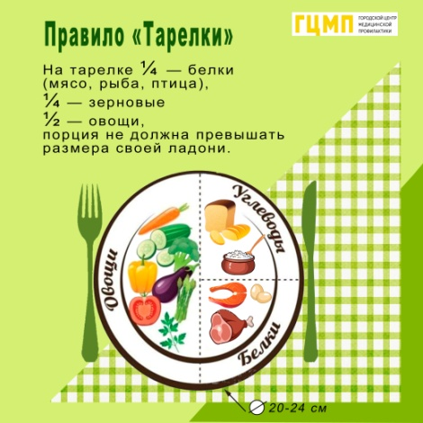
- Пищу нужно тщательно пережевывать. Не есть на ходу, и стараться выделять на один приём пищи не менее 30 минут.
- Последний приём пищи должен быть за 2 – 3 часа до сна.
- 3 основных макронутриента (белки, жиры, углеводы) в каждый приём пищи (+дополнительные).
- Пропускать какую-либо часть приема пищи не желательно, он должен включать все компоненты.
- Для наглядности желательного размера порций
в настоящее время широко применяются “тарелки питания”.
- Нормальная средняя калорийность «еды для радости» – 200-300 ккал; она является ОБЯЗАТЕЛЬНОЙ частью плана питания, может быть сладкой, соленой или жирной; «еда для радости» защищает ребёнка от переедания во время приемов пищи и обеспечивает экспозицию к еде, которая вызывает страх;
- «Еда для радости» – последний кандидат на исключение из рациона;
нормальный объем порции белка – 20 г.
- Очень важно есть медленно, без компьютерного/телевизионного/мобильного сопровождения.
- «Еда для радости» может быть представлена в виде: десерта, печенья, торта,
мороженого, пуддинга, пончика, пирожных, выпечки, батончиков, конфет.
- В перекус рекомендуется включить: кальцийсодержащие продукты,
сложные углеводы, фрукт или овощ, белок, жир, при выраженной недостаточности питания – «еду для радости».
- Если ребенок хочет съесть вторую порцию обеда/ужина – разрешить ее через 20 минут от первой порции. Но, при условии регулярного (как минимум 4-х разового приема пищи в день) обогащения рациона овощами (для детей младшего возраста – 300 г, подростков – 400 г в день, с ограничением применения в таких количествах картофеля как единственного овоща), пищевыми волокнами, цельнозерновыми продуктами.

Примерный план питания (примеры продуктов каждой группы можно найти в наглядных таблицах в интернете):

Завтрак: Кальций + Сложные углеводы + Фрукт или овощ + Белок (по желанию) + Жир (по желанию)
Перекус
Обед: Кальций + Сложные углеводы + Фрукт или овощ + Белок Жир + «Еда для радости»
Перекус
Ужин: Кальций + Сложные углеводы + Фрукт или овощ + Белок Жир + «Еда для радости»

Питайтесь правильно и будьте здоровы!

Эндокринолог Резвых А.М.
Школа «Сахарного диабета»
Апрель 2023г

